**沈 塘 镇 妇 女 工 作**

**简 报**

（第6期）

沈塘镇妇女联合会 2021年9月14日

# “中秋节慰问孤贫学生”活动再出发

在中秋佳节来临之际，广东公益恤孤促进会寄来一批中秋慰问物资，让受助的孤贫学生感受到社会的关爱和温暖。9月13日下午沈塘镇人大主席、妇联分管领导周玉珊和妇联负责人程朗曼为恤孤助学的25名儿童派送月饼、书包、零食礼包、手工小灯笼和明信片等礼品。

“孩子们，中秋节快到了，我代表镇妇联向你们表示节日的慰问，祝大家节日快乐，学习进步，生活幸福。”周玉珊主席把月饼等慰问品送到受助学生的手中，和家长及孩子们交流，详细了解她们的家庭状况和生活情况，鼓励孩子们要树立坚强的生活信心，乐观生活，努力学习，并告诉孩子们生活的困难永远是暂时的，只有书中的知识才是永恒的，以乘风破浪的心态为盾，以知识的力量为矛，积极向上地面对生活。同时提醒其监护人时刻关注孤贫学生的心理状态，要让孤贫学生心灵不再孤贫。

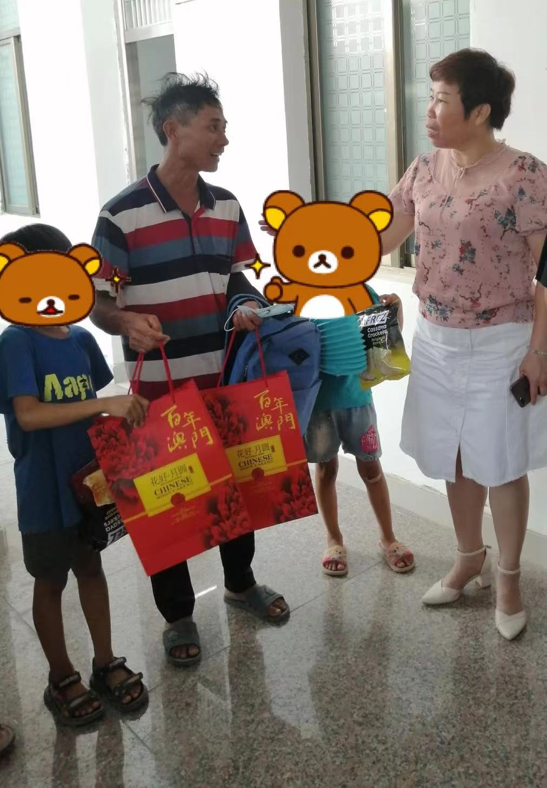

▲图右一为周玉珊主席，周玉珊主席与黄冠程和黄雪巧的家庭进行亲切的交谈，了解了孩子们的学习生活情况，并嘱咐他们自立自强，以优异的成绩回馈社会。

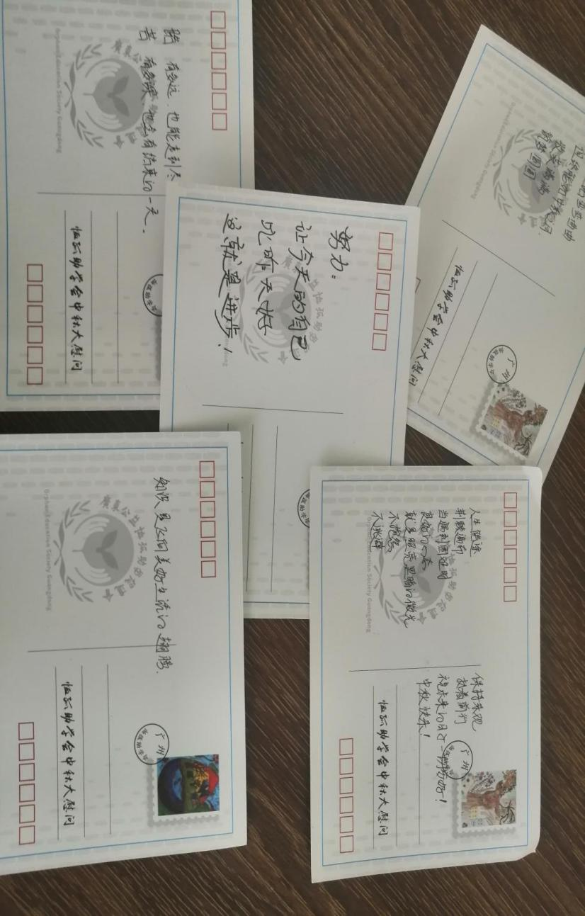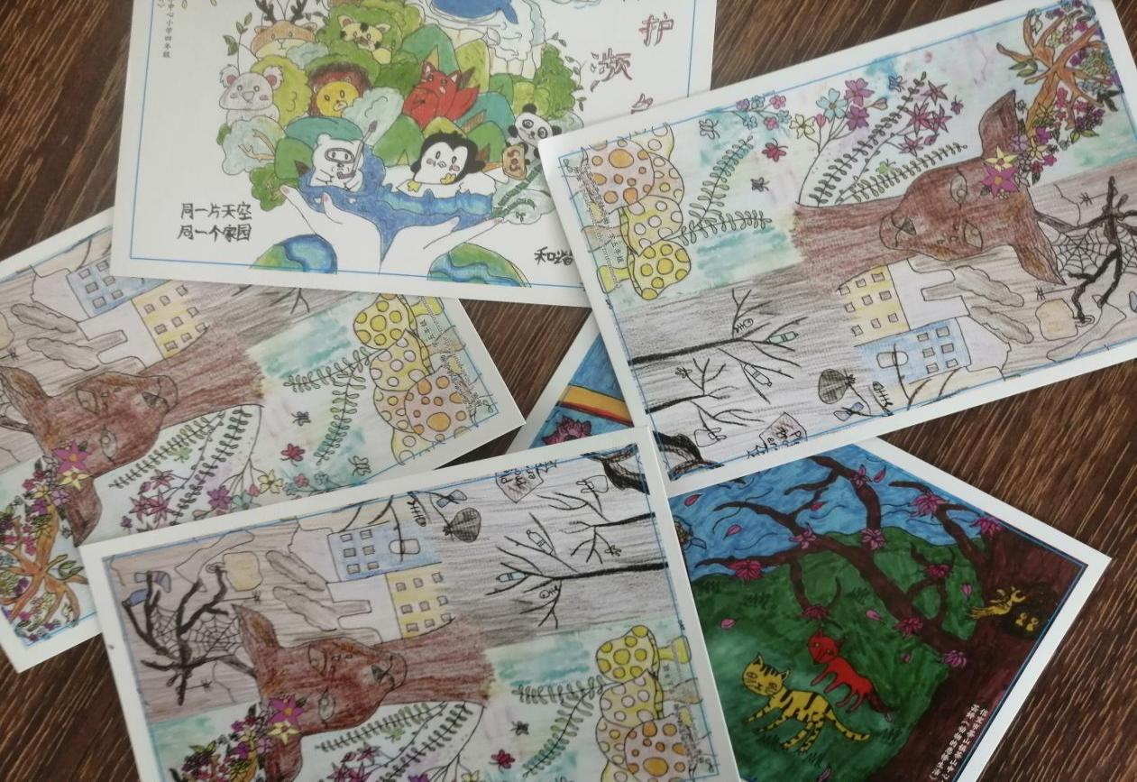

▲图为广东公益恤孤促进会资助者为受助学生送出的明信片和衷心的祝愿，一张张明信片就像一座座连心桥，将资助者温暖且无声的偏爱送给未曾见过面的孩子们。

“一枝一叶总关情，点点滴滴为民忙”。通过此次慰问活动，让沈塘镇贫困的学子们感受到了节日的气氛，精神上得到了慰藉。一份份慰问品，一句句关怀话语，以真情和实际行动温暖了孩子们的心。

报：雷州市妇女联合会

发：各村（社区）妇联